Europejska podróż za jeden uśmiech. Charytatywny stream wirtualnych kierowców
Dwa dni doskonałej zabawy i 30 tysięcy wirtualnych km wiodących przez Bałkany, Anglię i Skandynawię do pokonania. To wyzwanie jakie rzucił sobie i innym graczom Paweł "Kronos" Maliszewski, youtuber ze Starachowic.

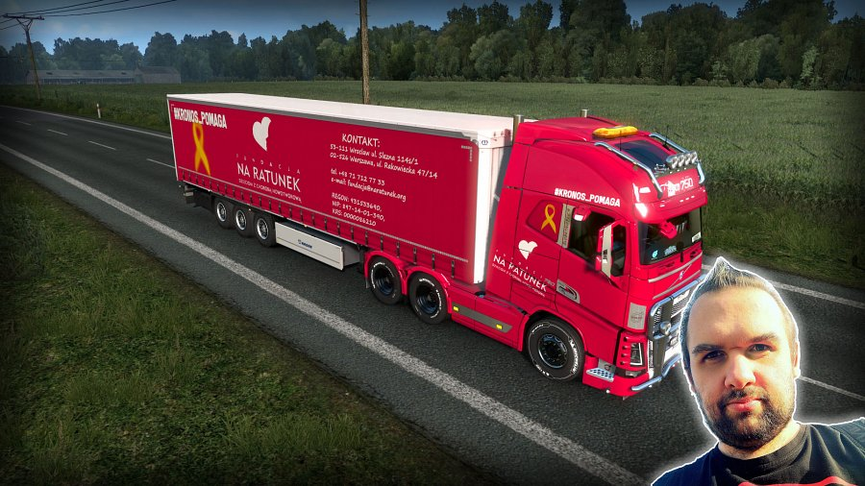
Pasjonat cyfrowych ciężarówek podczas wspólnej zabawy chce zebrać 5000 zł dla chorych na raka małych pacjentów kliniki onkologicznej Przylądek Nadziei we Wrocław. Całą próbę będzie można obejrzeć na żywo podczas streamu online.
Ciężarówki w trasę wyruszą prosto z Wrocławia 29 sierpnia o 10:00 i przemierzą drogi Euro Truck Simulator 2. Wirtualne samochody odwiedzą Bałkany, Europę Wschodnią, Skandynawię, Anglię, Francję oraz Włochy i ponownie zaparkują we Wrocławiu 30 sierpnia o godz. 23:00. Zamiast zasiadać za kierownicą, można też dołączyć do streamu i oglądać zmagania innych graczy.
- Chcemy przez ten stream sprawić, żeby dzieci i ich rodziny zapomniały chociaż na chwilę o chorobie i wywołać uśmiech na ich buziach – mówi pomysłodawca akcji, Paweł "Kronos" Maliszewski. - W wirtualnych ciężarówkach znajdzie się miejsce dla każdego.
Zapowiedź streamu tutaj:
l https://youtu.be/ASjPg_smQmQ
l https://naratunek.org/stream-charytatywny-europejska-podroz-za-jeden-usmiech/
Wydarzenie na Facebooku:
l https://www.facebook.com/events/3271492759570249/
Podczas streamu zbierane będą darowizny na leczenie i opiekę nad pacjentami Kliniki Onkologii i Hematologii Dziecięcej “Przylądek Nadziei” we Wrocławiu. To jeden z największych w Polsce szpitali onkologicznych dla dzieci i największy ośrodek przeszczepu szpiku. Co roku personel kliniki i pracownicy Fundacji pomagają tu 2000 dzieciom chorym na raka z całej Polski.
Oprócz zbiórki, na portalu Allegro trwają również specjalne, charytatywne licytacje.
l https://allegro.pl/charytatywni/fundacja-na-ratunek-dzieciom-z-choroba-nowotworowa/cele/europejska-podroz-za-jeden-usmiech-aukcje-charytatywne
- Każda forma pomocy naszym dzieciakom jest bezcenna i chętnie angażujemy się w nawet najbardziej zwariowane pomysły - mówi Klaudia Smolarska z Fundacji Na Ratunek Dzieciom z Chorobą Nowotworową. - Wiemy, że kierowcy ciężarówek to prawdziwi twardziele o wielkich sercach. Dlatego liczymy, że nie tylko będą oglądać transmisję, ale sami zasiądą za wirtualne kółko i przejadą z nami choć kilka kilometrów, żebym pomóc dzieciom chorym na raka.
Miłośnicy wirtualnych podróży ciężarówką, którzy wezmą udział w grze, będą mogli „odpicować” swoje bryki i zafundować im wizytę u lakiernika. Gracze otrzymają specjalne skiny, dzięki którym ich ciężarówka będzie przemierzać trasy Euro Truck Simulator 2 z logiem Fundacji Na ratunek dzieciom z chorobą nowotworową, która wspiera działania Przylądka nadziei.
W drogę po raz drugi
Moja współpraca z Fundacją “Na Ratunek Dzieciom z Chorobą Nowotworową” zaczęła się
w czerwcu 2019. Wtedy zorganizowałem stream charytatywny na którym przejechałem około 14000 km. Zaczęło się od śmierci mojego Dziadziusia, który zmarł z powodu raka. Widziałem jego ból, cierpienie. Widziałem jak gaśnie w oczach. Obiecałem Mu, że w Jego imieniu zacznę pomagać tym którzy tej pomocy najbardziej potrzebują. Nie żałuję ani jednej chwili poświęconej Dzieciaczkom, bo wiem że to co robię to robię w imieniu mojego Dziadka i swoim – opowiada Paweł “Kronos” Maliszewski. Pomysłodawca i autor charytatywnych streamów dla dzieci.
Jak podkreśla Paweł, każdy taki stream buduje i daje mu siłę do działania. Ma 32 lata
i wirtualna truckerka nie jest mu obca. Obecnie ma “wyjeżdżone” w grze ponad 1500 godzin. Jak podkreśla. każda chwila spędzona w kabinie ciągnika sprawia, że oczami wyobraźni widzi uśmiechnięte buzie dzieciaków.

